瞰天气象监测平台
使用说明
天津瞰天科技有限公司

目录
1 系统概况 1
1.1 编写目的 1
1.2 相关术语 1
1.3 推荐浏览器环境 1
2 界面功能 1
2.1 账号注册 1
2.2 登录平台 1
2.3 修改密码 2
2.3.1 未登录修改 2
2.3.2 登录后修改 2
2.4 险村监测 3
2.4.1 监测站要素 3
2.4.2 降雨排行 4
2.4.3 降雨统计 5
2.4.4 雷达拼图 5
2.4.5 降水预报 6
2.5 监测站 7
2.5.1 实况数据 7
2.5.2 降雨统计 8
2.5.3 未来2小时局地降水预报 8
2.5.4 未来24小时预报 8
2.6 历史数据 8
2.6.1 历史数据 9
2.6.2 生成报告 12
2.6.3 数据下载 12
2.7 汛情提醒 12

系统概况

编写目的
本手册的编写目的是对瞰天气象监测平台的主要功能、操作界面、使用流程做简明扼要的介绍，以帮助该平台的使用者能够迅速的熟练使用，同时帮助相关人员对平台使用中可能的难点进行了介绍，本手册的预期读者对象包括：开发人员、管理人员、测试人员、使用者、验收人员以及其他所有关注本平台的相关人员。

相关术语
无

推荐浏览器环境
系统开发所使用浏览器为 Chrome，其他浏览器可能出现不必要的显示问题，所以系统推荐使用最新版 Chrome 浏览器。
作为主流浏览器之一的 Chrome 符合 W3C 规范，便于调试和使用、性能稳定，便于开发、测试及办公人员使用。

界面功能

账号注册
该平台为定制化平台，账号注册请联系天津瞰天科技相关工作人员，并提供用户邮箱或手机号，密码会发送到用户提供的相应信息中，华为云购买用户，账号和密码信息由华为云提供。

登录平台
您可以通过地址http://obsbi.kantiantech.com/ 登录瞰天气象监测平台。首次登录用户会提示修改密码。
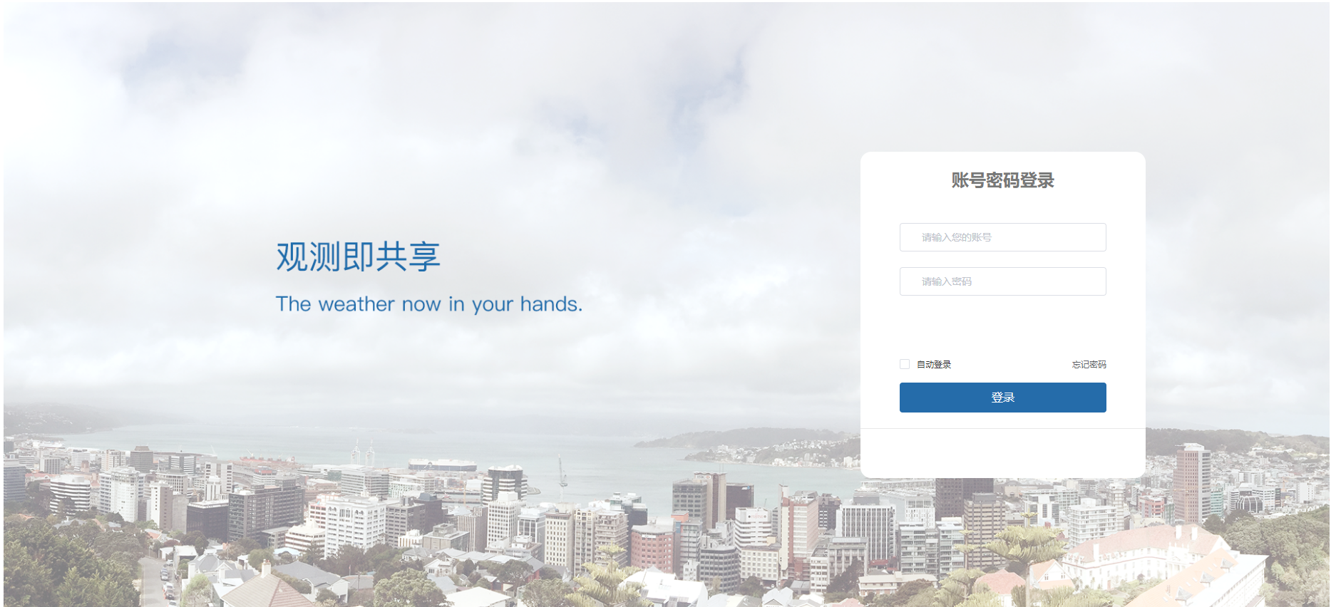

忘记密码
用户进入平台登录页面，在右下角有“忘记密码”按钮，点击进入忘记密码页面，用户填入相应信息进行密码修改。
忘记密码打开平台登录页，按照图 示意进行操作：
第一步，选择忘记密码
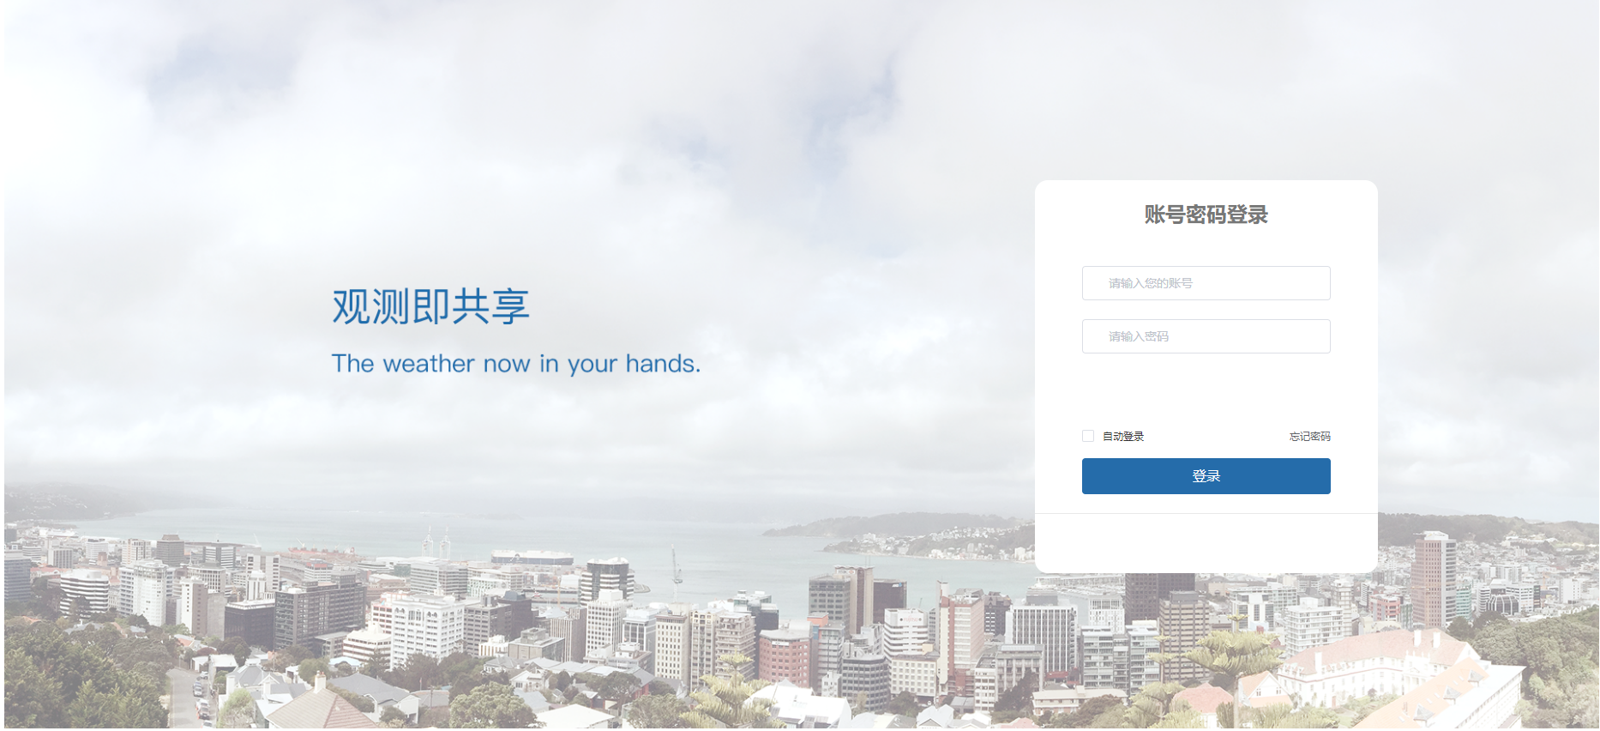
第二步，输入手机号/邮箱号，点击发送验证邮件，输入获取到的验证码，点下一步
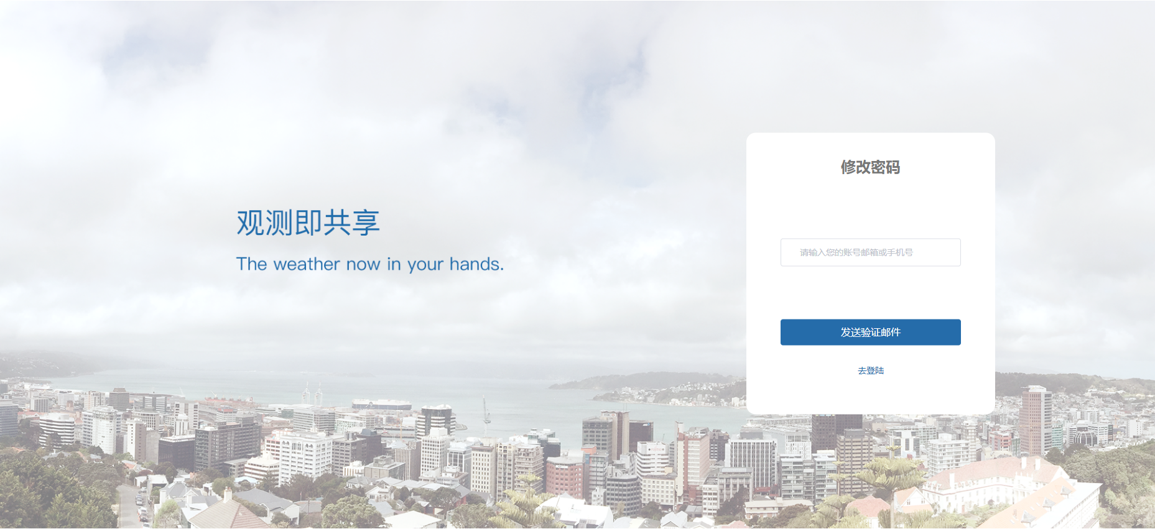
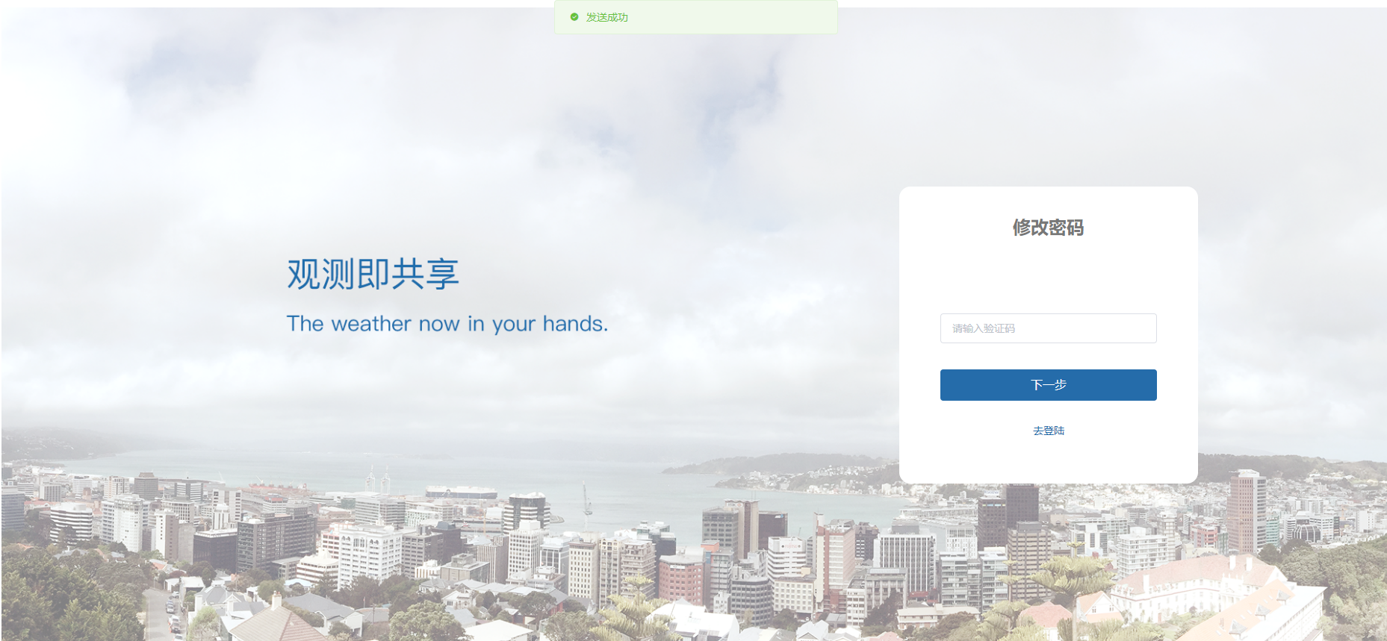
第三步：输入新密码并确认新密码，选择确认
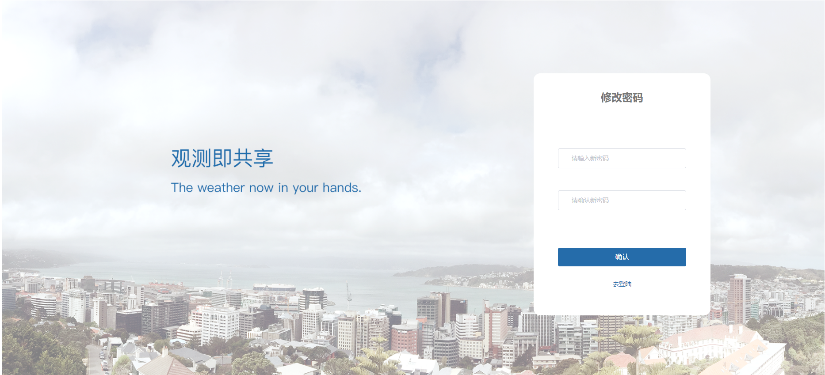
修改密码完成后自动跳转回登录页面。

首页
用户登录平台后，默认进入首页页面，首页中分为气象站信息和地图展示两部分：气象站信息显示气象实况新和历史气象数据图表形式；地图展示信息是在气象实况数据的基础上把地理位置信息以地图的形式展示出来。
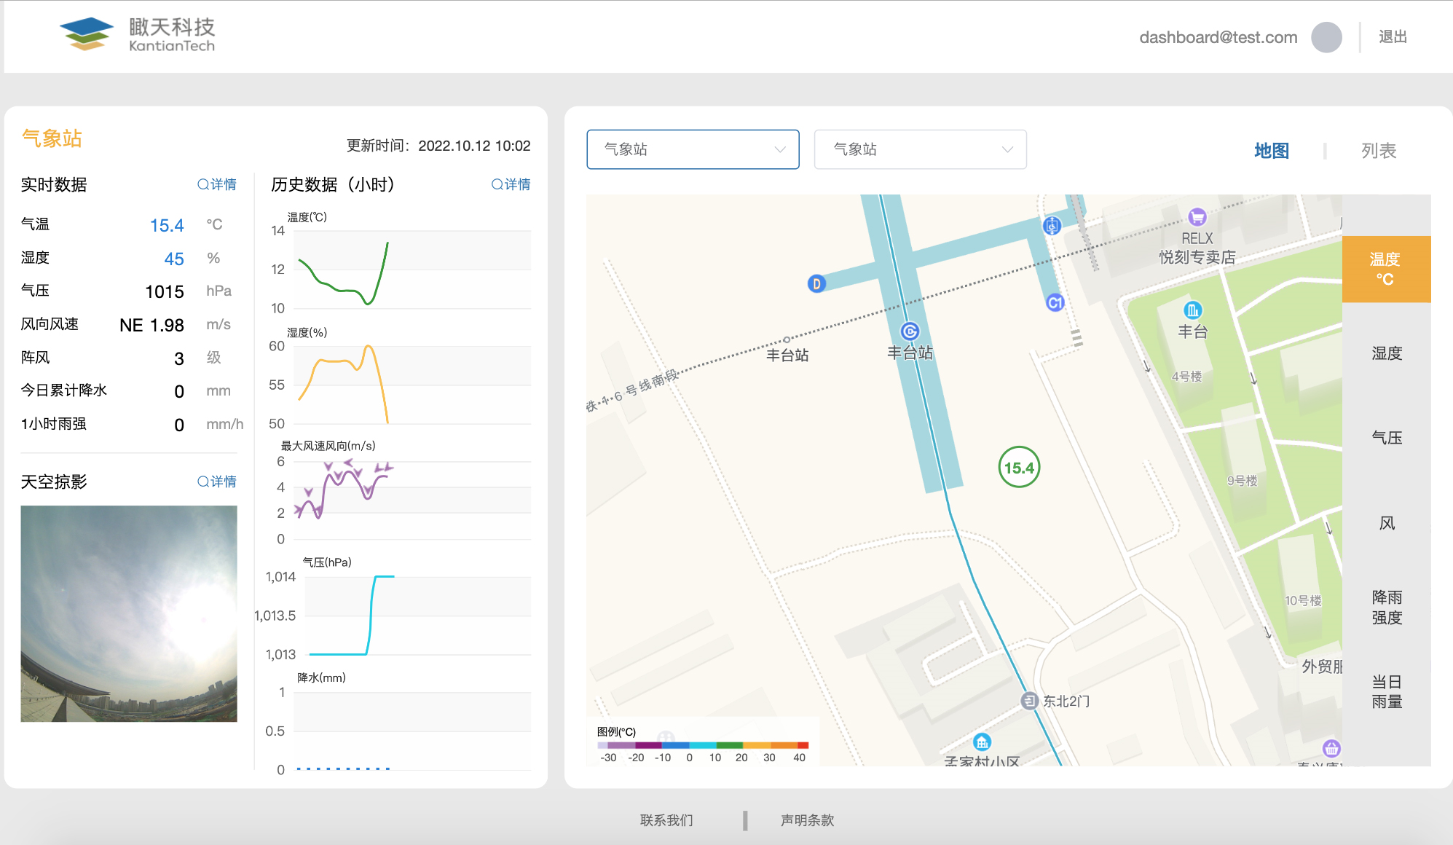

设备详情页
点击首页中气象信息部分中的“详情”按钮，页面会调整到详情页面，如下图所示：
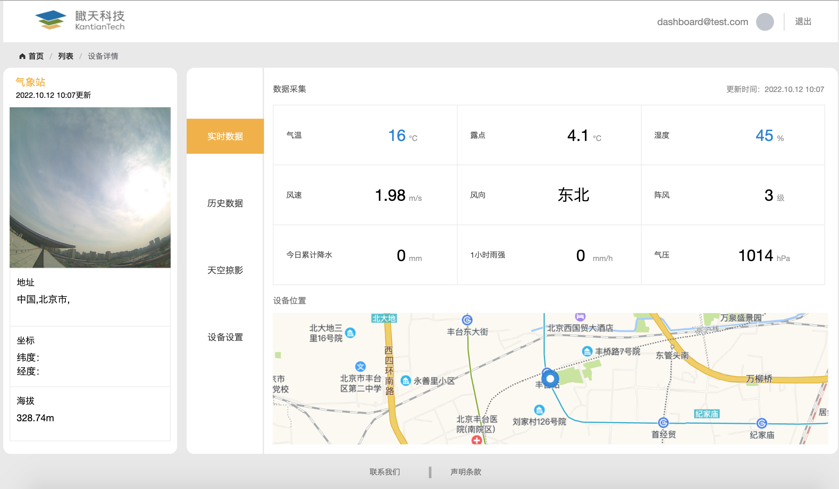

历史数据
在设备详情页选择“历史数据”，可查看该监测站的历史数据。历史数据模块存储监测站分钟、小时、日级历史数据，支持按时间检索和下载。如下图所示：
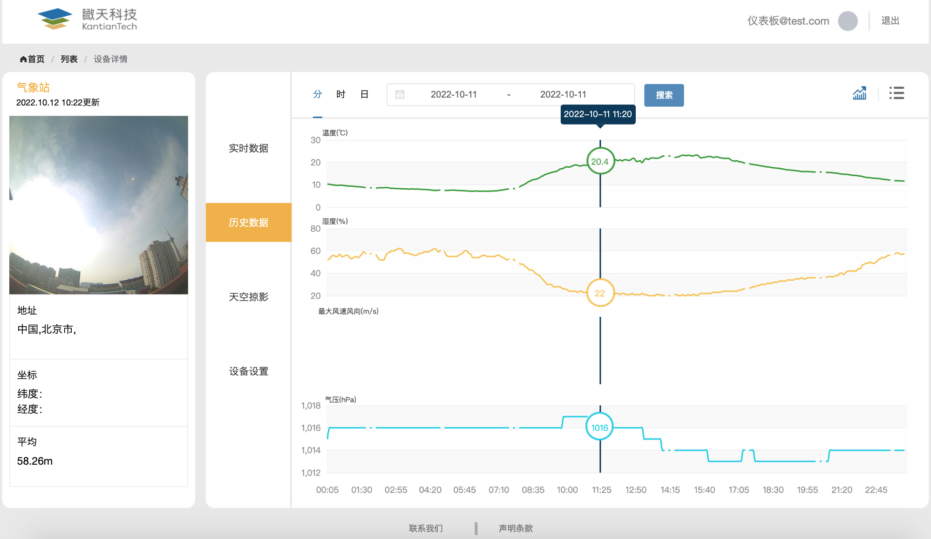

天空掠影
在设备详情页选择“天空掠影”，可查看该监测站的天空掠影。
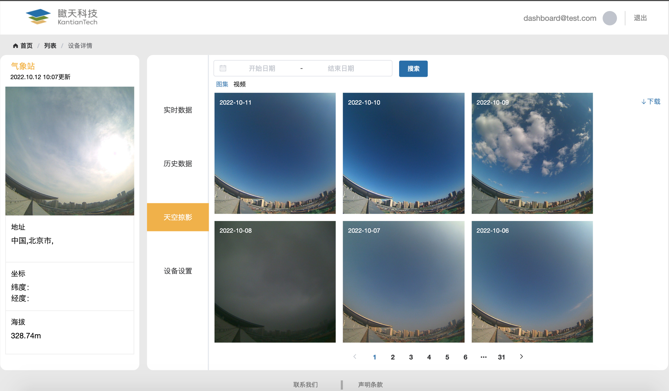

APP下载
下载方式：
- 通过地址连接进行下载：http://apps.kantiantech.com/social。
- 扫描下方二维码可下载瞰天气象监测平台对应的移动端APP。

API对接
在浏览器中通过地址连接：http://doc.kantiantech.com/，进入天津瞰天科技有限责任公司的开发接口文档页面，接口文档使用说明请参考右侧章节导航和前言进行了解。
注：本文档中的所有接口每个用户每天调用上限为2000次。
